Программа онлайн-семинара

Инструменты осознанного обучения:
нейрогимнастика в руках современного педагога
_________________________________________________

дата проведения:
11 июня 2025 года с 17.00 до 18.30 (МСК)

Спикер:
Фадеенко Наталья Сергеевна
нейропедагог, автор методики современного образования Нейроключи

Москва, 2025
Раздел 1. Общая характеристика семинара
Цели семинара:
— познакомить участников с инструментами осознанного обучения, опирающимися на развитие внимания, мышления и саморегуляции;
— показать, как нейрогимнастика помогает «включать» ребенка в процесс обучения и усиливать его осознанность;
— передать практические приемы и упражнения, которые можно сразу интегрировать в занятия;
— переосмыслить роль педагога как создателя пространства развития, а не только передатчика информации.
Для кого: педагоги начальной и средней школы, учителя дополнительного образования, логопеды, дефектологи, психологи, методисты, родители, заинтересованные в современном и осознанном подходе к обучению, руководители образовательных организаций, стремящиеся внедрять современные практики развития внимания и мышления.

Актуальность темы
Современные дети растут в условиях сенсорной перегрузки, постоянного информационного шума и раздробленного внимания. Все это влияет на способность сосредотачиваться, удерживать учебные задачи и получать удовольствие от процесса обучения. Традиционные подходы часто оказываются недостаточными для формирования устойчивого внимания и осознанного отношения к обучению.
Нейрогимнастика — это не просто набор упражнений, а эффективный инструмент нового времени. Она помогает «включать» ребенка, развивать гибкость мышления, тренировать саморегуляцию и эмоциональную устойчивость. Осознанный педагог, владеющий такими инструментами, становится не только проводником знаний, но и поддержкой в развитии личности ребенка в меняющемся мире.
Практическая значимость: участники семинара получат готовые упражнения, схемы построения занятий и принципы оценки прогресса, которые можно применять в работе с детьми любого возраста. Методика легко адаптируется под разные форматы занятий (уроки, кружки, индивидуальная работа), усиливает эффект традиционных подходов и помогает педагогу выстраивать более живой и эффективный образовательный процесс.
  - Представление спикера тренинга
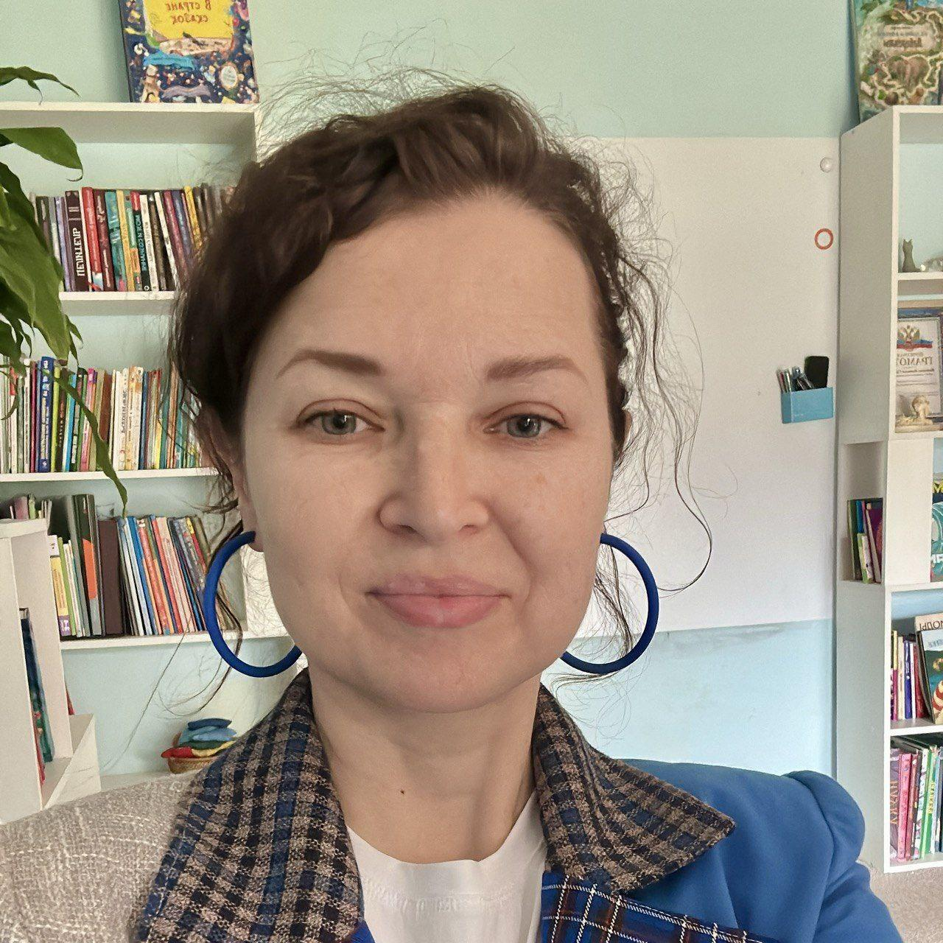
Фадеенко Наталья Сергеевна
Педагог-психолог, нейропедагог, эксперт в области эффективного обучения
- Создатель направления педагогической терапии;
- Автор практических курсов и пособий, по которым обучаются педагоги и родители в России и за ее пределами;
- Автор книг по нейрогимнастике;
- Автор методики современного образования Нейроключи, которая внедряется в образовательное пространство через франшиз;
- Создатель школы «Нейроключик» и института Сибборд.

valensiyaf@gmail.com
+7923 665 9188

Раздел 2. СОДЕРЖАНИЕ тренинга
2.1. Краткое содержание
Продолжительность ~ 1,5 часа
Тайминг

- Вступление | 10 мин
- Теория: осознанное обучение и его инструменты | 20 мин
- Методика «нейроключи»: сила системы | 15 мин
- Практика: упражнения с пояснениями | 30 мин
- Заключение + вопросы | 15 мин

